Информация комиссии
по подготовке Конференции по выборам Ученого совета
Пятигорского медико-фармацевтического института - филиала государственного бюджетного образовательного
учреждения высшего профессионального образования
«Волгоградский государственный медицинский университет»
Министерства здравоохранения Российской Федерации

- Комиссия по подготовке Конференции по выборам Ученого совета Пятигорского медико-фармацевтического института - филиала государственного бюджетного образовательного учреждения высшего профессионального образования «Волгоградский государственный медицинский университет» Министерства здравоохранения Российской Федерации доводит до сведения кафедр и других структурных подразделений следующее:
Пятигорский медико-фармацевтический институт – филиал ГБОУ ВПО ВолгГМУ Минздрава России располагает следующими кафедрами:
- Аналитической химии;
- Биологии и физиологии;
- Биологической химии и микробиологии;
- Ботаники;
- Гуманитарных дисциплин и биоэтики;
- Иностранных языков;
- Клинической фармакологии;
- Морфологии и патологии;
- Неорганической химии;
- Организации и экономики фармации;
- Органической химии;
- Технологии лекарств;
- Токсикологической химии;
- Управления и экономики фармации ФПО;
- Фармакогнозии;
- Фармакологии;
- Фармацевтической химии;
- Фармации ФПО;
- Фармтовароведения, гигиены и экологии;
- Физики и математики;
- Физического воспитания и здоровья;
- Физической и коллоидной химии;
- Экономики, менеджмента и права.
- Экстремальной медицины;
Деятельность филиала обеспечивают следующие структурные подразделения:
- Аптека производственная;
- Ботанический сад;
- Гараж;
- Деканат Высшего профессионального образования;
- Деканат факультета последипломного и дополнительного образования;
- Инженерная служба;
- Контрольно пропускной отдел;
- Лаборатория живых систем;
- Международный отдел;
- Методический отдел;
- Научная библиотека;
- Научный отдел;
- Общежитие №1;
- Общежитие №2;
- Общежитие №3;
- Общежитие №4;
- Отдел аспирантуры и докторантуры;
- Отдел бухгалтерского учета и контроля;
- Отдел документооборота;
- Отдел инновационного развития;
- Отдел информационных технологий;
- Отдел кадров;
- Отдел охраны труда;
- Отдел снабжения;
- Планово-финансовый отдел;
- Редакционно-издательский отдел;
- Санаторий профилакторий «Здоровье».
- Столовая;
- Учебно-методический отдел ФПО;
- Учебный корпус №1;
- Учебный корпус №2;
- Учебный отдел;
- Центр развития карьеры.
- Юридический отдел;

- Собрание трудовых коллективов подразделений по выдвижению кандидатов в состав Ученого совета Пятигорского медико-фармацевтического института и делегатов на Конференцию по выборам в состав Ученого совета Пятигорского медико-фармацевтического института необходимо провести в срок до 10.10.2013г.
Согласно Положения об ученом Совете Пятигорского медико-фармацевтического института - филиала государственного бюджетного образовательного учреждения высшего профессионального образования «Волгоградский государственный медицинский университет» Министерства здравоохранения Российской Федерации, утвержденного решением Ученого
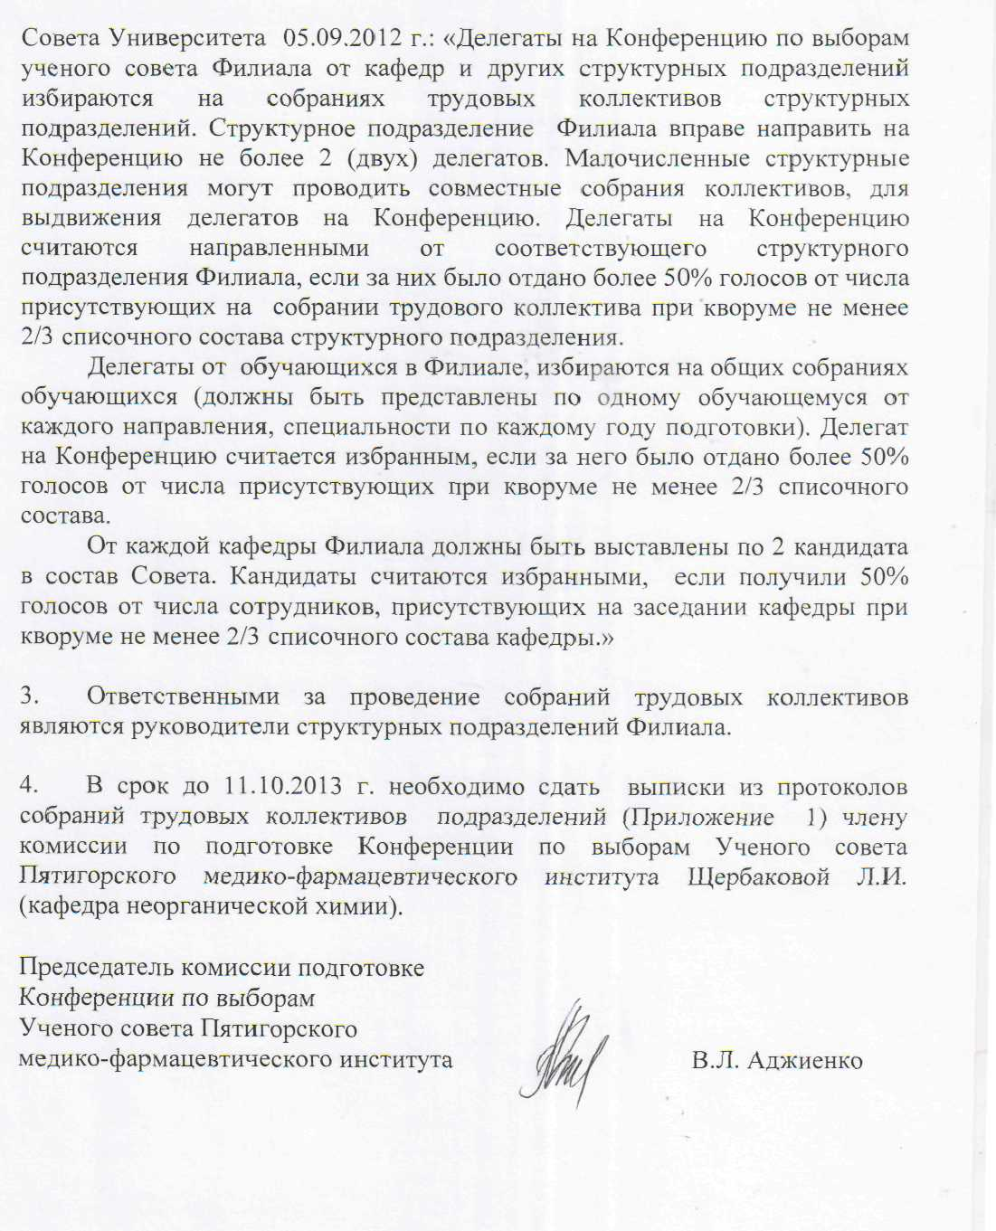

Приложение № 1
Пятигорский медико-фармацевтический институт –
филиал ГБОУ ВПО ВолгГМУ Минздрава России

ВЫПИСКА
из протокола собрания сотрудников

(кафедры, подразделения)

« » 2012 г.
Присутствовали: сотрудников из

ПОВЕСТКА ДНЯ:
1. Избрание делегатов на конференцию по выборам в состав Учёного Совета Пятигорского медико-фармацевтического института.

СЛУШАЛИ: Информацию
(должность, Ф.И.О.)

о порядке избрания делегатов на конференцию по выборам в состав Учёного совета Пятигорского медико-фармацевтического института в соответствии с Положением об Учёном Совете Пятигорского медико-фармацевтического института.

ПОСТАНОВИЛИ: 1. Делегатами от
(кафедры, подразделения)

считать: ___________
(должность, Ф.И.О.)

___________
(должность, Ф.И.О.)
Голосовали: «за»________, «против»__________, «воздержались»________

Председатель собрания И.О.Ф.

Секретарь И.О.Ф.

Выписка верна И.О.Ф.

Пятигорский медико-фармацевтический институт –
филиал ГБОУ ВПО ВолгГМУ Минздрава России

ВЫПИСКА
из протокола собрания сотрудников

(название кафедры)
« » 2012 г.
Присутствовали: сотрудников из

ПОВЕСТКА ДНЯ:
2. Выдвижение кандидатов в состав Учёного Совета Пятигорского медико-фармацевтического института.

СЛУШАЛИ: Информацию
(должность, Ф.И.О.)

о нормах представительства в состав Учёного Совета Пятигорского медико-фармацевтического института и полномочиях Учёного совета в соответствии с Положением об Учёном совете Пятигорского медико-фармацевтического института.
ПОСТАНОВИЛИ: 2. Рекомендовать избирательной комиссии зарегистрировать в качестве кандидата в состав Учёного овета Пятигорского медико-фармацевтического института от

(название кафедры)

(Ф.И.О. полностью, дата рождения, должность)

(Ф.И.О. полностью, дата рождения, должность)

Голосовали: «за»________, «против»__________, «воздержались»________

Председатель собрания И.О.Ф.
Секретарь И.О.Ф.

Выписка верна И.О.Ф.

Пятигорский медико-фармацевтический институт –
филиал ГБОУ ВПО ВолгГМУ Минздрава России

ВЫПИСКА
из протокола собрания аспирантов________ года обучения

« » 2012 г.

Присутствовали: аспирантов из

ПОВЕСТКА ДНЯ:
1. Избрание делегатов на конференцию по выборам в состав Учёного совета Пятигорского медико-фармацевтического института – филиала ГБОУ ВПО ВолгГМУ Минздрава России.

СЛУШАЛИ: Информацию
(должность, Ф.И.О.)

о порядке избрания делегатов на конференцию по выборам в состав Учёного совета Пятигорского медико-фармацевтического института в соответствии с Положением об Учёном совете Филиала.

ПОСТАНОВИЛИ: 1. Делегатами от аспирантов года обучения

считать:
(должность, Ф.И.О. полностью)

Голосовали: «за»________, «против»__________, «воздержались»________

Председатель собрания И.О.Ф.

Секретарь И.О.Ф.

Выписка верна И.О.Ф.

Пятигорский медико-фармацевтический институт –
филиал ГБОУ ВПО ВолгГМУ Минздрава России

ВЫПИСКА
из протокола собрания студентов ____ года обучения, специальность «……………….»

« » 2012 г.

Присутствовали: студентов из

ПОВЕСТКА ДНЯ:
1. Избрание делегатов на конференцию по выборам в состав Учёного совета Пятигорского медико-фармацевтического института – филиала ГБОУ ВПО ВолгГМУ Минздрава России.

СЛУШАЛИ: Информацию
(должность, Ф.И.О.)

о порядке избрания делегатов на конференцию по выборам в состав Учёного совета Пятигорского медико-фармацевтического института в соответствии с Положением об Учёном совете Филиала.

ПОСТАНОВИЛИ: 1. Делегатами от студентов года обучения, специальность «…………»
считать:
(должность, Ф.И.О. полностью)

Голосовали: «за»________, «против»__________, «воздержались»________

Председатель собрания И.О.Ф.

Секретарь И.О.Ф.

Выписка верна И.О.Ф.

